RECOGIDA DE FIRMAS
VECINOS URBANIZACION SANTA ANA DEL MUNICIPIO DE OSUNA
PEDIMOS:

PARA QUE LOS Rebaños DE OVEJAS Y CABRAS, DE LOS DIFERENTES DUEñOS NO PASEN POR LAS PUERTAS DE LAS CASAS DE DOCTOR FEDERICO MAYOR ZARAGOZA, Y, ROMPAN LAS VALLAS, LAS CUALES ESTAN MUY DETERIORADAS YA, POR EL RESFREGAR DE ESTAS, ADEMÁS DE LA INSALUBRIDAD QUE DEJAN ESTOS ANIMALES AL PASO CON SUS DEPOSICIONES. (SE ADJUNTA INFORME GRAFICO), ADEMAS SE HA AVISADO A POLICiA LOCAL, LA CUÁL TIENE COSNTANCIA DEL HECHO DIARIO, Y VARIAS PERSONAS DE LA POLITICA DE OSUNA.

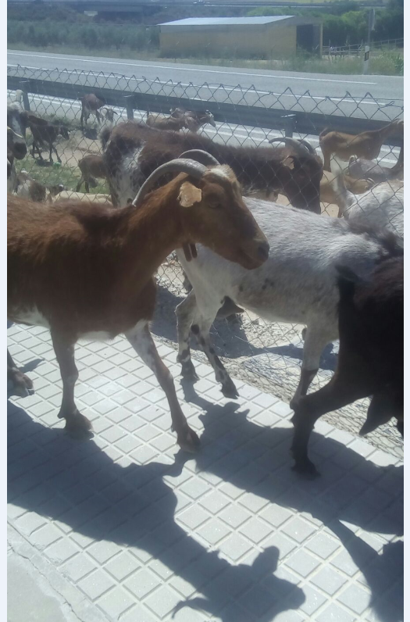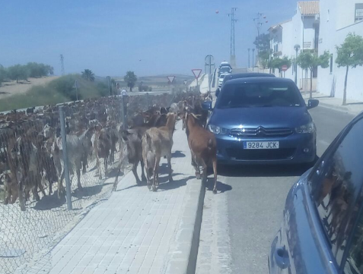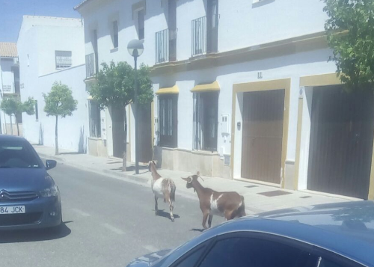
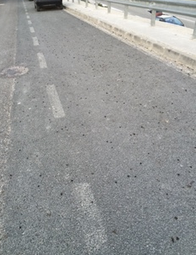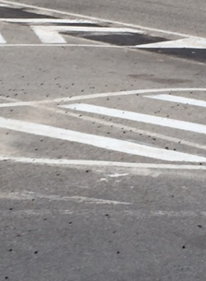

PEDIMOS:

TAMBIEN, PEDIMOS EL ADECENTAMIENTO DE ESTA VALLA LA CUAL AL ESTAR ROTA Y LEVANTADA PUEDE CAUSAR UN RIESGO PARA LOS VIANDANTES, CAIDAS A DISTINTO NIVEL, Y CORTES EN EXTREMIDADES INFERIORES PROFUNDOS.
COMO NUEVA RECOMENDACIÓN: VER LA POSIBILIDAD DE DISPONER DE MÁS ILUNINACION Y UN ACERADO ENTRE LA VAYA Y LA CARRETERA, PARA LOS VIANDANTES QUE PASAN A LA VUELTA DE LA AVENIDA DE LA CONSTITUCION, PARA HACER SU PASEO DIARIO.
ADEMÁS .ES UN PELIGRO PARA OSUNA. LA SALIDA DE ESTE BARRIO HACIA LA CARRETERA , YA QUE ES UNA ESCAPATORIA PERFECTA PARA CUALQUIER MALHECHOR , Y LO TIENE PERFECTO SIN LUZ , EN UNA PUNTA DE OSUNA , CON SALIDA HACIA SEVILLA , HACIA MALAGA , HACIA LAS VEREDAS REALES Y HACIA PUEBLOS COLINDANTES .

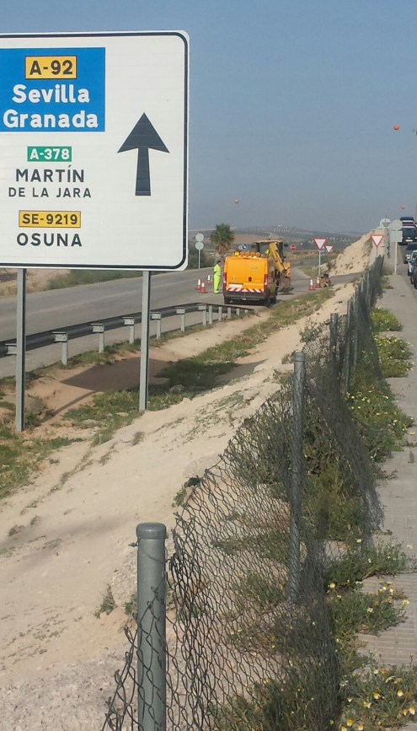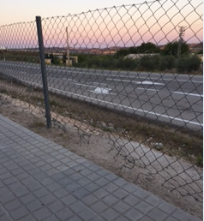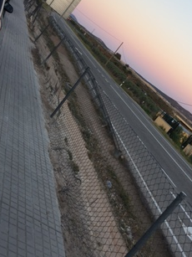
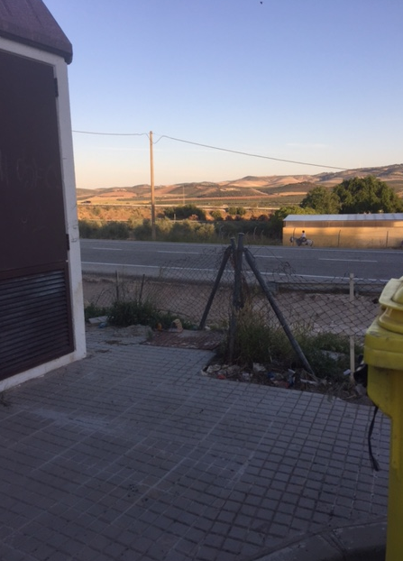
RECORDAMOS:

HACE YA TIEMPO QUE NOS RETIRARON EL PARQUE DE JUEGOS , DE LA PLAZA , COMENTÁNDONOS QUE SERÍA UN PARQUE DE JUEGOS EXPECTACULAR , HASTA AHORA LO EXPEXTACULAR ES EL TACON DE 7 CM DE ALTURA QUE HAY A LO LARGO Y ANCHO DEL AGUJERO CREADO PARA LA UBICACIÓN DE DICHO PARQUE , DONDE, ESTE DESNIVEL A DISTINTA ALTURA , HA HECHO QUE SE CAIGAN PERSONAS Y NIÑOS TROMPEZANDO
.SI NO SE VA A PONER UN PARQUE , AL MENOS REHACER LA SOLERIA RETIRADA , YA QUE ES UN PELIGRO PARA LOS VECINOS DE OSUNA

TAMBIEN HACEMOS REFLEXION AL UNICO PEQUEÑO PARQUE QUE TENEMOS CERCA DE LA CANCHA, LOS DOS, POR SEGURIDAD DE LOS NIÑOS Y CREEMOS QUE POR NORMATIVA DE PREVENCION DE RIESGOS DEBERIA DE HABER TANTO LIMPIEZA DE JARDINES COMO UNA REVISIÓN DE ESTOS ELEMENTOS DE JUEGO, ADEMÁS DE UNA SALIDA DE SEGURIDAD MEDIANTE VAYA A LA SALIDA DE ESTOS PARQUES DE JUEGOS PARA EVITAR ATROPELLAMIENTOS EN LA SALIDA DE ESTOS

OTRO DE LOS PROBLEMAS ES EL ESTACIONAMIENTO DEL CONSERVATORIO
EL CUAL HACE DIARIAMENTE A AMBOS LADOS DE LA CALLE DEL CONSERVATORIO Y ENCIMA DE LAS ACERAS ,ADEMAS DE ESTACIONAR EN LAS PUERTAS DE COCHERAS , LO CUAL HACE MOLESTIAS A LOS VECINOS DE ESTAS CALLES , POR NO HABER UNA REGULACION CORRECTA EN HORARIO DE RECOGIDA DE ZONA ESCOLAR , O ACONTECIMIENTOS ESPECIALES .

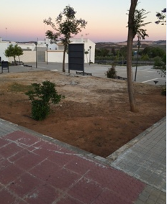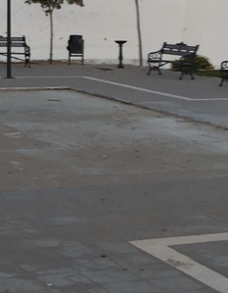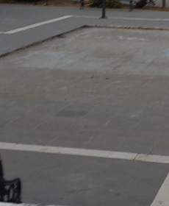
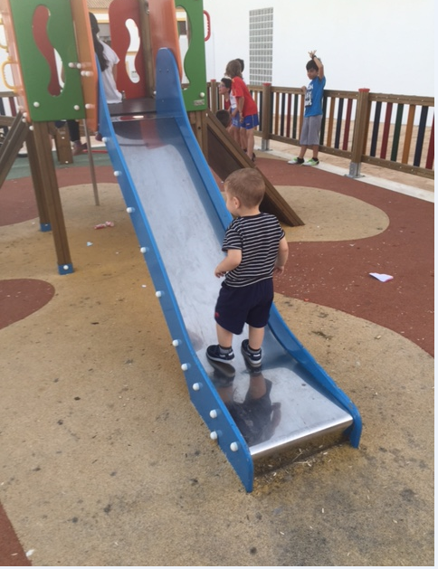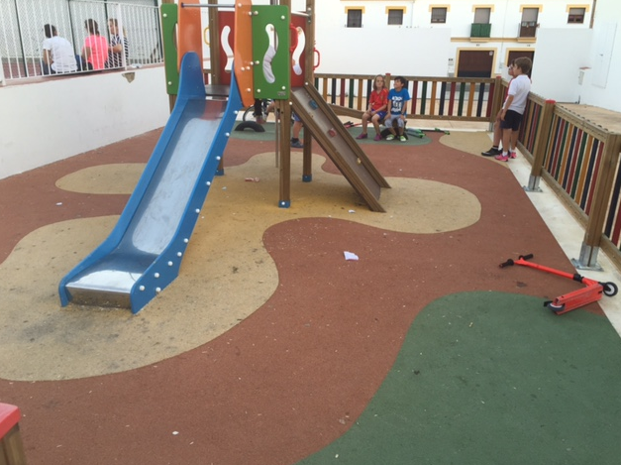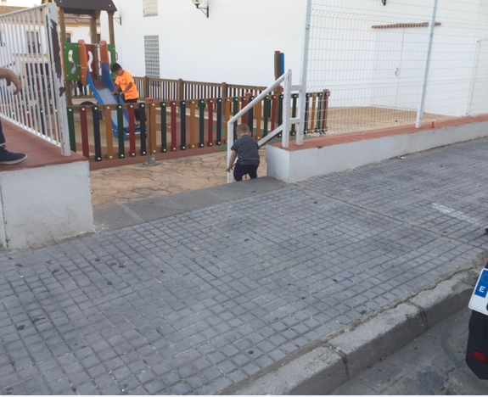

DNI NOMBRE Y APELLIDOS FIRMA
----------------------------------------------------------------------------------------------------------------------------------------------------------------------------------------------------------------------------------------------------------------------------------------------------------------------------------------------------------------------------------------------------------------------------------------------------------------------------------------------------------------------------------------------------------------------------------------------------------------------------------------------------------------------------------------------------------------------------------------------------------------------------------------------------------------------------------------------------------------------------------------------------------------------------------------------------------------------------------------------------------------------------------------------------------------------------------------------------------------------------------------------------------------------------------------------------------------------------------------------------------------------------------------------------------------------------------------------------------------------------------------------------------------------------------------------------------------------------------------------------------------------------------------------------------------------------------------------------------------------------------------------------------------------------------------------------------------------------------------------------------------------------------------------------------------------------------------------------------------------------------------------------------------------------------------------------------------------------------------------------------------------------------------------------------------------------------------------------------------------------------------------------------------------------------------------------------------------------------------------------------------------------------------------------------------------------------------------------------------------------------------------------------------------------------------------------------------------------------------------------------------------------------------------------------------------------------------------------------------------------------------------------------------------------------------------------------------------------------------------------------------------------------------------------------------------------------------------------------------------------------------------------------------------------------------------------------------------------------------------------------------------------------------------------------------------------------------------------------------------------------------------------------------------------------------------------------------------------------------------------------------------------------------------------------------------------------------------------------------------------------------------------------------------------------------------------------------------------------------------------------------------------------------------------------------------------------------------------------------------------------------------------------------------------------------------------------------------------------------------------------------------------------------------------------------------------------------------------------------------------------------------------------------------------------------------------------------------------------------------------------------------------------------------------------------------------------------------------------------------------------------------------------------------------------------------------------------------------------------------------------------------------------------------------------------------------------------------------------------------------------------------------------------------------------------------------------------------------------------------------------------------------------------------------------------------------------------------------------------------------------------------------------------------------------------------------------------------------------------------------------------------------------------------------------------------------------------------------------------------------------------------------------------------------------------------------------------------------------------------------------------------------------------------------------------------------------------------------------------------------------------------------------------------------------------------------------------------------------------------------------------------------------------------------------------------------------------------------------------------------------------------------------------------------------------------------------------------------------------------------------------------------------------------------------------------------------------------------------------------------------------------------------------------------------------------------------------------------------------------------------------------------------------------------------------------------------------------------------------------------------------------------------------------------------------------------------------------------------------------------------------------------------------------------------------------------------------------------------------------------------------------------------------------------------------------------------------------------------------------------------------------------------------------------------------------------------------------------------------------------------------------------------------------------------------------------------------------------------------------------------------------------------------------------------------------------------------------------------------------------------------------------------------------------------------------------------------------------------------------------------------------------------------------------------------------------------------------------------------------------------------------------------------------------------------------------------------------------------------------------------------------------------------------------------------------------------------------------------------------------------------------------------------------------------------------------------------------------------------------------------------------------------------------------------------------------------------------------------------------------------------------------------------------------------------------------------------------------------------------------------------------------------------------------------------------------------------------------------------------------------------------------------------------------------------------------------------------------------------------------------------------------------------------------------------------------------------------------------------------------------------------------------------------------------------------------------------------------------------------------------------------------------------------------------------------------------------------------------------------------------------------------------------------------------------------------------------------------------------------------------------------------------------------------------------------------------------------------------------------------------------------------------------------------------------------------------------------------------------------------------------------------------------------------------------------------------------------------------------------------------------------------------------------------------------------------------------------------------------------------------------------------------------------------------------------------------------------------------------------------------------------------------------------------------------------------------------------------------------------------------------------------------------------------------------------------------------------------------------------------------------------------------------------------------------------------------------------------------------------------------------------------------------------------------------------------------------------------------------------------------------------------------------------------------------------------------------------------------------------------------------------------------------------------------------------------------------------------------------------------------------------------------------------------------------------------------------------------------------------------------------------------------------------------------------------------------------------------------------------------------------------------------------------------------------------------------------------------------------------------------------------------------------------------------------------------------------------------------------------------------------------------------------------------------------------------------------------------------------------------------------------------------------------------------------------------------------------------------------------------------------------------------------------------------------------------------------------------------------------------------------------------------------------------------------------------------------------------------------------------------------------------------------------------------------------------------------------------------------------------------------------------------------------------------------------------------------------------------------------------------------------------------------------------------------------------------------------------------------------------------------------------------------------------------------------------------------------------------------------------------------------------------------------------------------------------------------------------------------------------------------------------------------------------------------------------------------------------------------------------------------------------------------------------------------------------------------------------------------------------------------------------------------------------------------------------------------------------------------------------------------------------------------------------------------------------------------------------------------------------------------------------------------------------------------------------------------------------------------------------------------------------------------------------------------------------------------------------------------------------------------------------------------------------------------------------------------------------------------------------------------------------------------------------------------------------------------------------------------------------------------------------------------------------------------------------------------------------------------------------------------------------------------------------------------------------------------------------------------------------------------------------------------------------------------------------------------------------------------------------------------------------------------------------------------------------------------------------------------------------------------------------------------------------------------------------------------------------------------------------------------------------------------------------------------------------------------------------------------------------------------------------------------------------------------------------------------------------------------------------------------------------------------------------------------------------------------------------------------------------------------------------------------------------------------------------------------------------------------------------------------------------------------------------------------------------------------------------------------------------------------------------------------------------------------------------------------------------------------------------------------------------------------------------------------------------------------------------------------------------------------------------------------------------------------------------------------------------------------------------------------------------------------------------------------------------------------------------------------------------------------------------------------------------------------------------------------------------------------------------------------------------------------------------------------------------------------------------------------------------------------------------------------------------------------------------------------------------------------------------------------------------------------------------------------------------------------------------------------------------------------------------------------------------------------------------------------------------------------------------------------------------------------------------------------------------------------------------------------------------------------------------------------------------------------------------------------------------------------------------------------------------------------------------------------------------------------------------------------------------------------------------------------------------------------------------------------------------------------------------------------------------------------------------------------------------------------------------------------------------------------------------------------------------------------------------------------------------------------------------------------------------------------------------------------------------------------------------------------------------------------------------------------------------------------------------------------------------------------------------------------------------------------------------------------------------------------------------------------------------------------------------------------------------------------------------------------------------------------------------------------------------------------------------------------------------------------------------------------------------------------------------------------------------------------------------------------------------------------------------------------------------------------------------------------------------------------------------------------------------------------------------------------------------------------------------------------------------------------------------------------------------------------------------------------------------------------------------------------------------------------------------------------------------------------------------------------------------------------------------------------------------------------------------------------------------------------------------------------------------------------------------------------------------------------------------------------------------------------------------------------------------------------------------------------------------------------------------------------------------------------------------------------------------------------------------------------------------------------------------------------------------------------------------------------------------------------------------------------------------------------------------------------------------------------------------------------------------------------------------------------------------------------------------------------------------------------------------------------------------------------------------------------------------------------------------------------------------------------------------------------------------------------------------------------------------------------------------------------------------------------------------------------------------------------------------------------------------------------------------------------------------------------------------------------------------------------------------------------------------------------------------------------------------------------------------------------------------------------------------------------------------------------------------------------------------------------------------------------------------------------------------------------------------------------------------------------------------------------------------------------------------------------------------------------------------------------------------------------------------------------------------------------------------------------------------------------------------------------------------------------------------------------------------------------------------------------------------------------------------------------------------------------------------------------------------------------------------------------------------------------------------------------------------------------------------------------------------------------------------------------------------------------------------------------------------------------------------------------------------------------------------------------------------------------------------------------------------------------------------------------------------------------------------------------------------------------------------------------------------------------------------------------------------------------------------------------------------------------------------------------------------------------------------------------------------------------------------------------------------------------------------------------------------------------------------------------------------------------------------------------------------------------------------------------------------------------------------------------------------------------------------------------------------------------------------------------------------------------------------------------------------------------------------------------------------------------------------------------------------------------------------------------------------------------------------------------------------------------------------------------------------------------------------------------------------------------------------------------------------------------------------------------------------------------------------------------------------------------------------------------------------------------

